Harmónia és történelem: Japánkertet avatott a Soproni Egyetem a Kámoni Arborétumban
A szombathelyi Kámoni Arborétum az ország egyik legnagyobb fás gyűjteménye, ahol több mint 3500-féle fa és cserje él. Belépve az ember egy egészen varázslatos világba csöppen, ahol a csend, madárdal és vízcsobogás fogadja a látogatót. Ez a különleges helyszín most egy újabb látványossággal bővült: a Soproni Egyetem Erdészeti Tudományos Intézete (ERTI) egy mesés Japánkertet alakított ki az arborétum szívében, egy festői szigeten.
A kert avatóünnepségén Dr. Borovics Attila, a Soproni Egyetem Erdészeti Tudományos Intézetének főigazgatója emlékeztetett arra, hogy a terület minden szegletét emberi kéz és szakmai alázat formálta. Különösen igaz ez a tavakra, amelyek partján a Japánkert is helyet kapott.
"Ezt a tavat a 60-as években Bánó István a családjával, kiskatonákkal és az akkori dolgozókkal kézzel ásta ki. Abban az időben nem gépekkel, hanem kubikus módszerekkel hozták létre ezt a környezetet.”
A főigazgató kiemelte, hogy a kert a pihenés mellett a klímaváltozásra adott válaszokat is keresi, hiszen olyan növényeket tesztelnek, amelyek a jövőben is bírják majd a forró, aszályos nyarakat.
Németh Gábor, a Kámoni Arborétum vezetője szerint a helyszínválasztás nem volt véletlen. Az arborétum négy tava közül a legszebb középső tónál, egy több száz négyzetméteres szigeten hozták létre az új egységet.
"Egy intenzíven gondozott, formákkal és színekkel teli kertet szerettünk volna, amely akár esküvői fotózásokhoz is tökéletes hátteret ad. Minden kanyargós utat és pihenőt úgy találtunk ki, hogy a látogató elé lépten-nyomon új, megnyugtató látvány táruljon” – mesélte a kertigazgató.
A munkálatok látványos része mindössze két hónap alatt készült el. Új hidak épültek, padokat helyeztek ki, és különleges növényritkaságokat ültettek el.
A kert növényanyaga igazi kuriózumokat rejt. A látogatók láthatnak itt virágzó japán azáleákat, színes levelű juharokat és különleges kagylóciprusokat is. Németh Gábor egy személyes büszkeséget is megmutatott a vendégeknek:
„Itt látható a 'Zsófi' nevű babérmeggy, amely az egyetlen olyan magyar fajta, amely világversenyen aranyérmet nyert. Emellett fontos volt számunkra, hogy a múlt nagyjai előtt is tisztelegjünk, így helyet kaptak Bánó István és Retkes József korábbi nemesítései is, például a 'Kámon' névre keresztelt fajta.”
A megnyitón elhangzott, hogy a Japánkert célja nem a harsányság, hanem a belső egyensúly megteremtése. A sintó vallás szerint minden kőben és fában istenek laknak, ez a szemlélet pedig a szombathelyi kertet is áthatja.
A kanyargós ösvények, a víz csobogása és a gondosan elhelyezett kőlámpások mind azt szolgálják, hogy a látogató egy kicsit kiszakadjon a digitalizált világ zajából. Bár ez Szombathely első japánkertje, az alkotók nem a hivalkodásra, hanem a valódi tartalomra törekedtek: egy olyan helyre, ahol a természet és az emberi alkotóvágy csendben találkozik.
A Japánkertben található egy vörösfenyőből készült autentikus fahíd is, amely FALCO Zrt. támogatásával egy helyi asztalosnak köszönhetően készült el.
Sajtókapcsolat:
- Divósné Varga Henrietta
- Soproni Egyetem
- +36 30 568 6099
- divosne.varga.henrietta@uni-sopron.hu
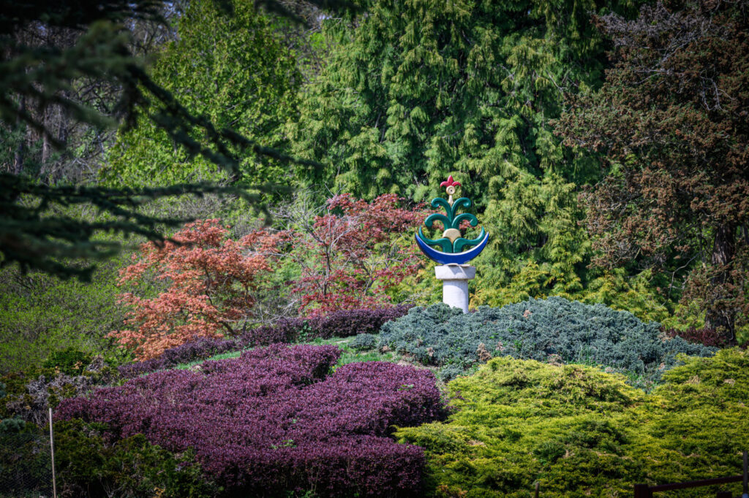 | © Soproni Egyetem
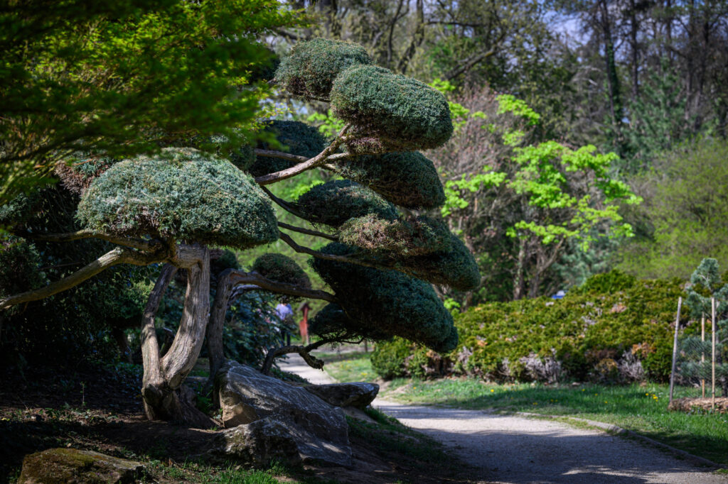 | © Soproni Egyetem
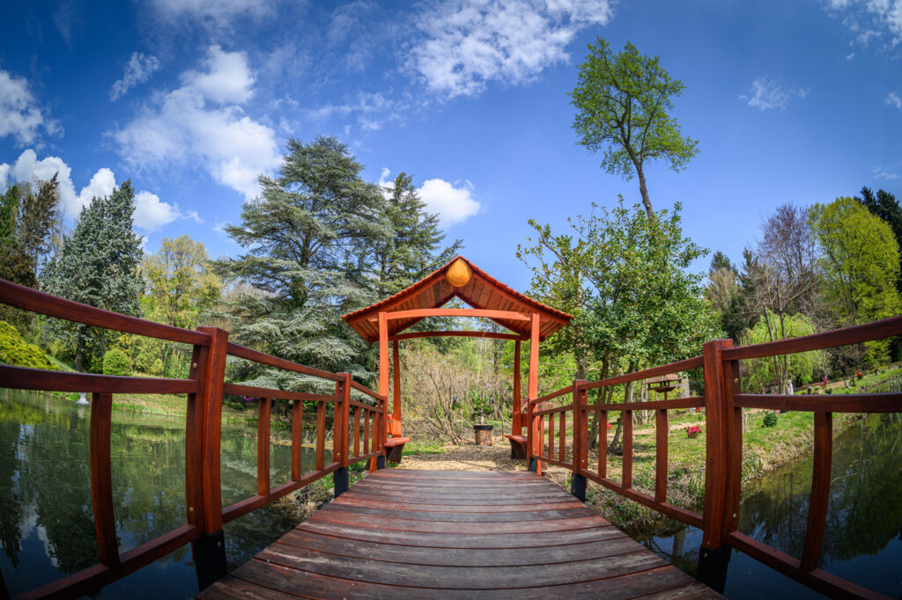 | © Soproni Egyetem
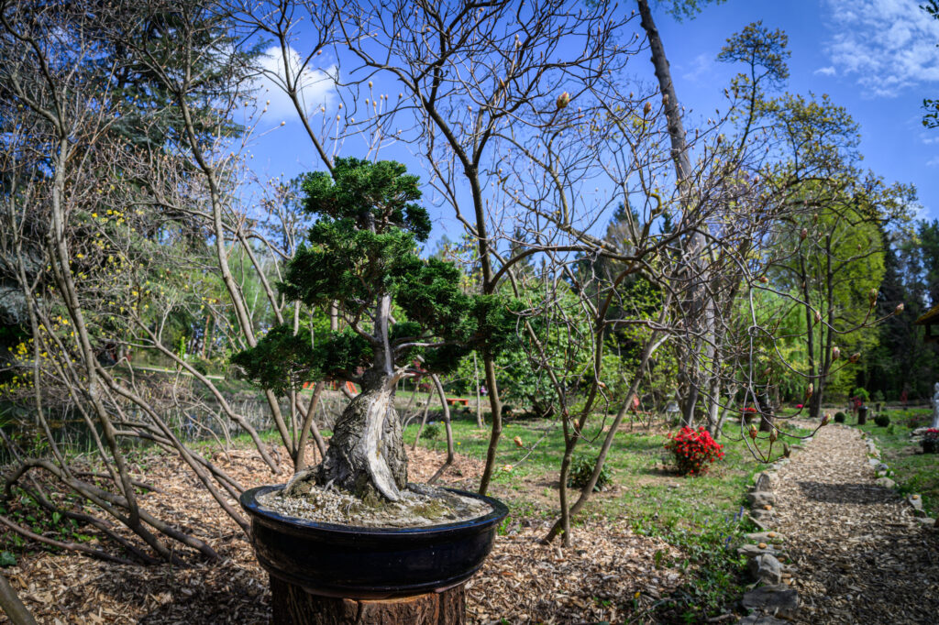 | © Soproni Egyetem
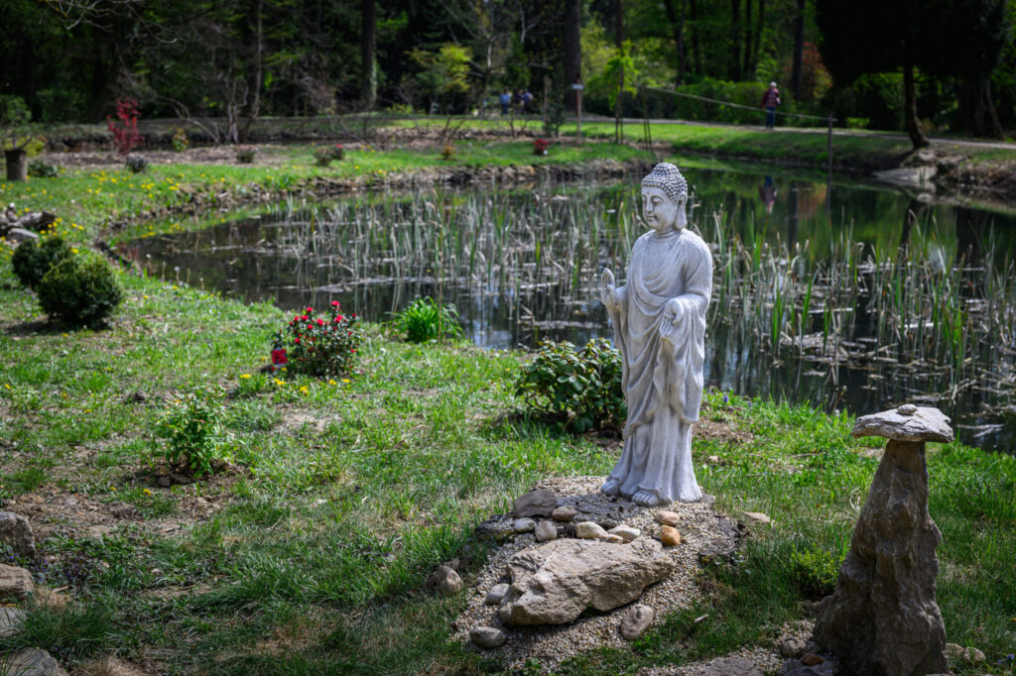 | © Soproni Egyetem
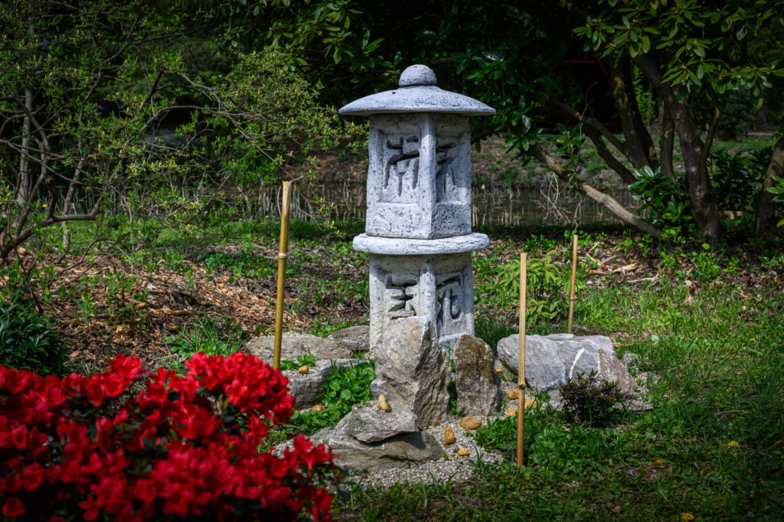 | © Soproni Egyetem
Eredeti tartalom: Soproni Egyetem
Továbbította: Helló Sajtó! Üzleti Sajtószolgálat
Ez a sajtóközlemény a következő linken érhető el:

